 | Carátula para entrega de prácticas

Laboratorio de computación
salas A y B

Profesor: | Ing. Karina García Moirales
Asignatura: | Fundamentos de Programación
Grupo: | 1122
No de Práctica(s): | 01
Integrante(s): | Sánchez López Rogelio Gabriel
Semestre: | 2018-1
Fecha de entrega: | 22/08/2017
Obervaciones:

CALIFICACIÓN: __________

Guía práctica de estudio 01: La computación como herramienta de trabajo del profesional de ingeniería

Objetivos: Descubrir y utilizar herramientas de software que se ofrecen en Internet que permitan realizar actividades y trabajos académicos de forma organizada y profesional a lo largo de la vida escolar, tales como manejo de repositorios de almacenamiento y buscadores con funciones avanzadas.

Desarrollo de la práctica:

1.-
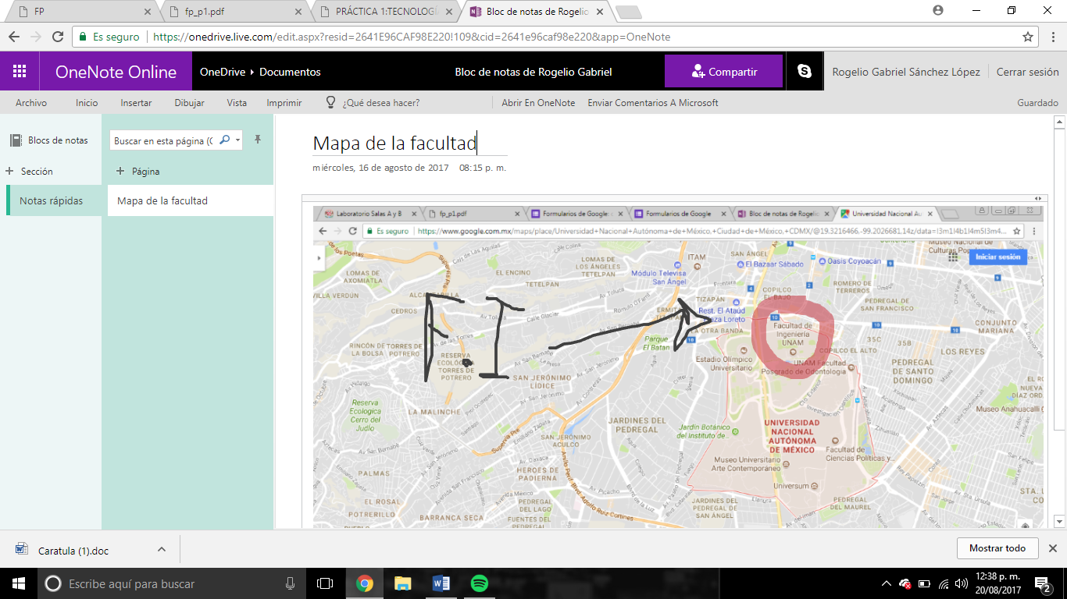
En este ejercicio ocupamos One Note para poder hacer una nota en la cual indica en que parte de C.U. se encuentra la facultad de ingeniería.

2.-
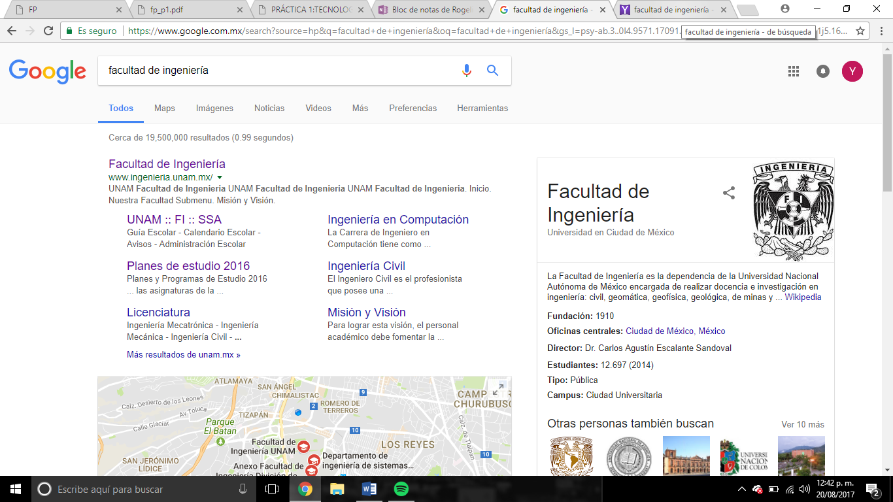
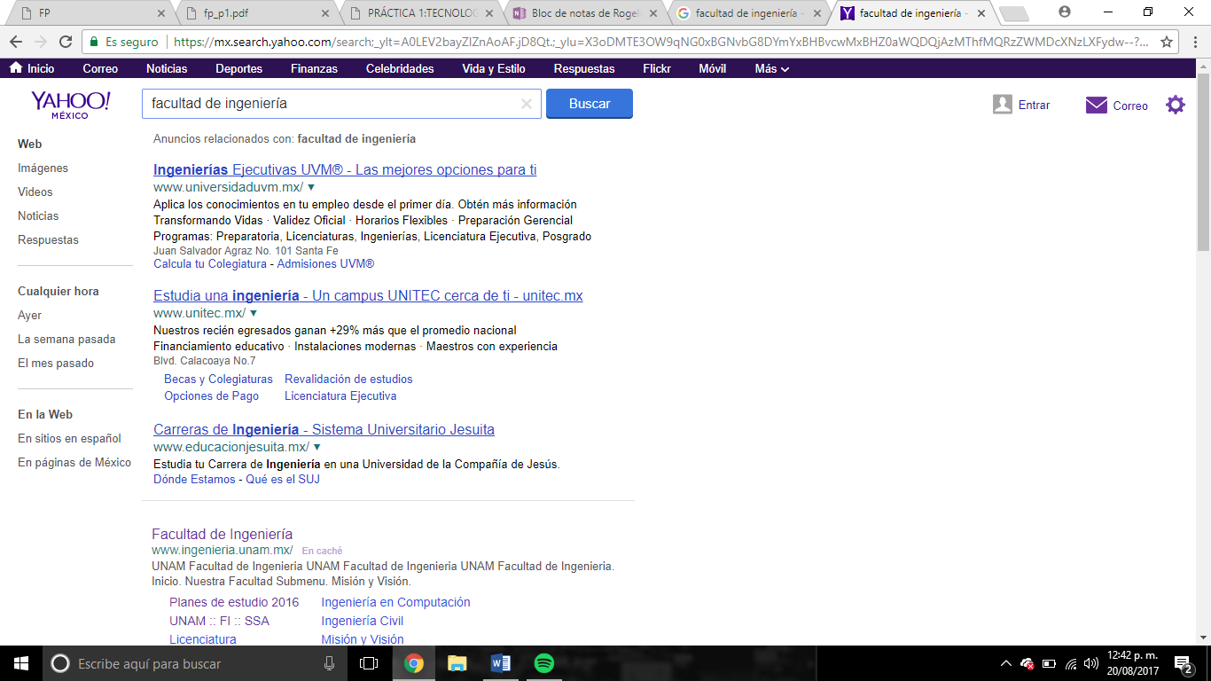

En este utilizamos dos buscadores: Google y Yahoo!, buscamos una palabra en especifico en ambos y comparamos los diferentes motores de busqueda con el cual trabaja cada uno de ellos.

3.-
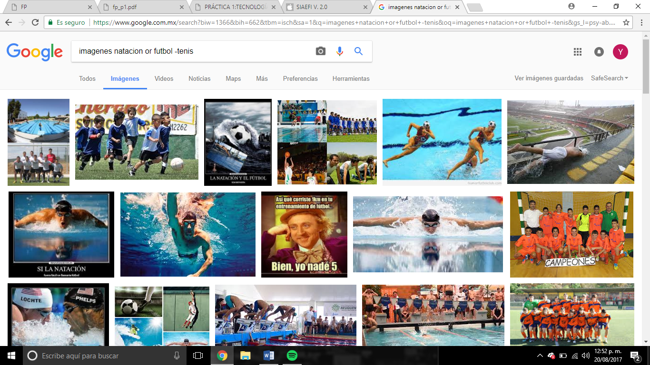

En este ejercicio aprendimos a utilizar los comandos or y -, el primero se utiliza cuando se realiza una busqueda y se quiere dar una segunda opción de busqueda y el segundpo es para discriminar una palabra en específico.

4.-
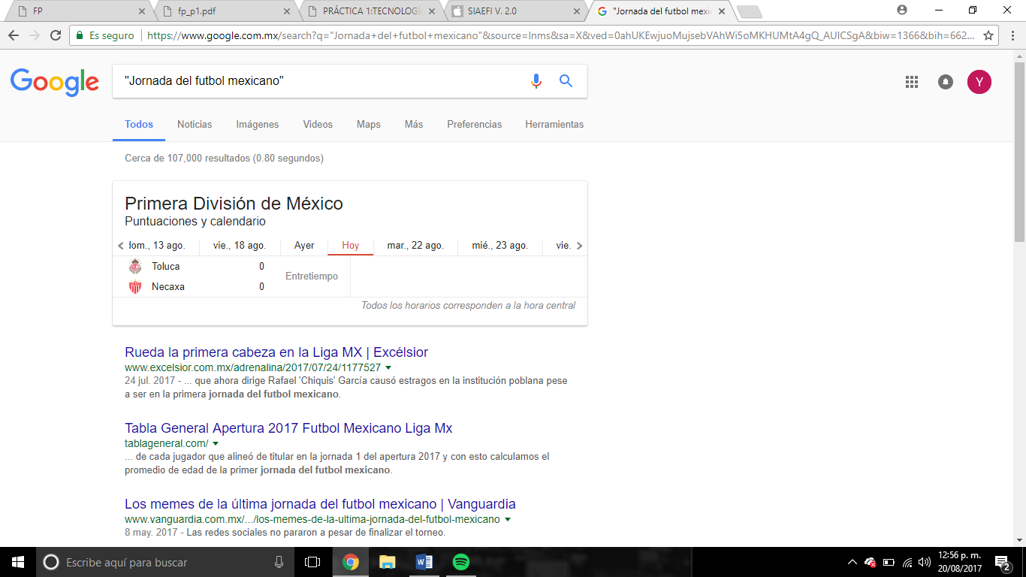

En este caso se utilizan las comillas entre una oracion para buscar páginas que contengan específicamente esa frase.
5.-
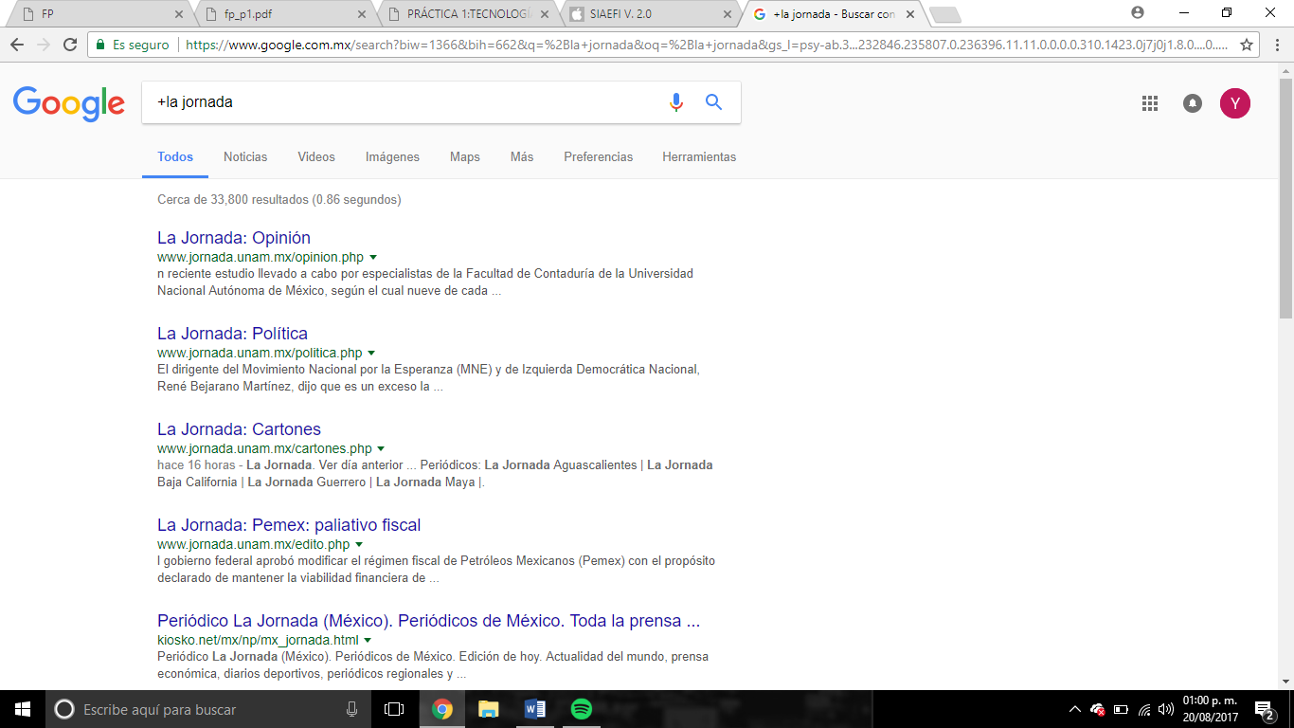

El buscador no toma en cuenta cuando escribimos una palabra que sea un articulo, pero cuando necesitamos que la busqueda tome en cuenta una palabra de ese tipo utilizamos elcomando +.

6.-
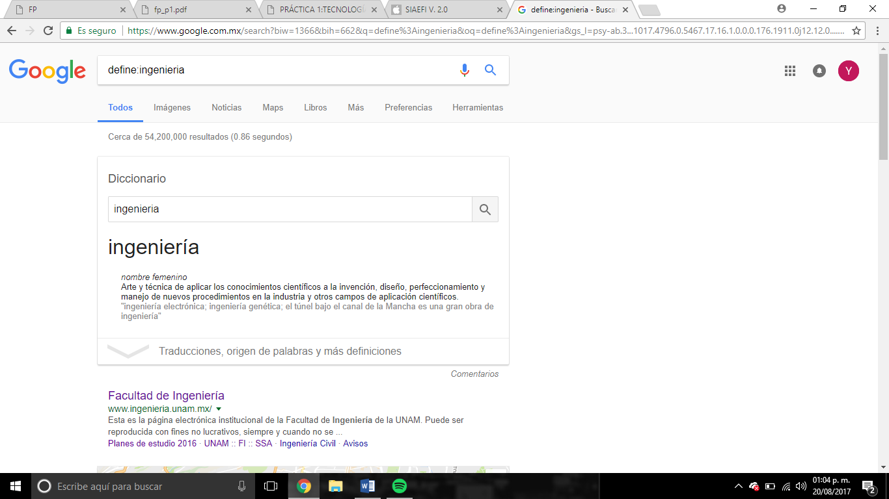

Cuando deseamos saber el significado de una palabra utilizamos el comando define: seguido de la palabra de la cual queremos saber el significado.
7.-
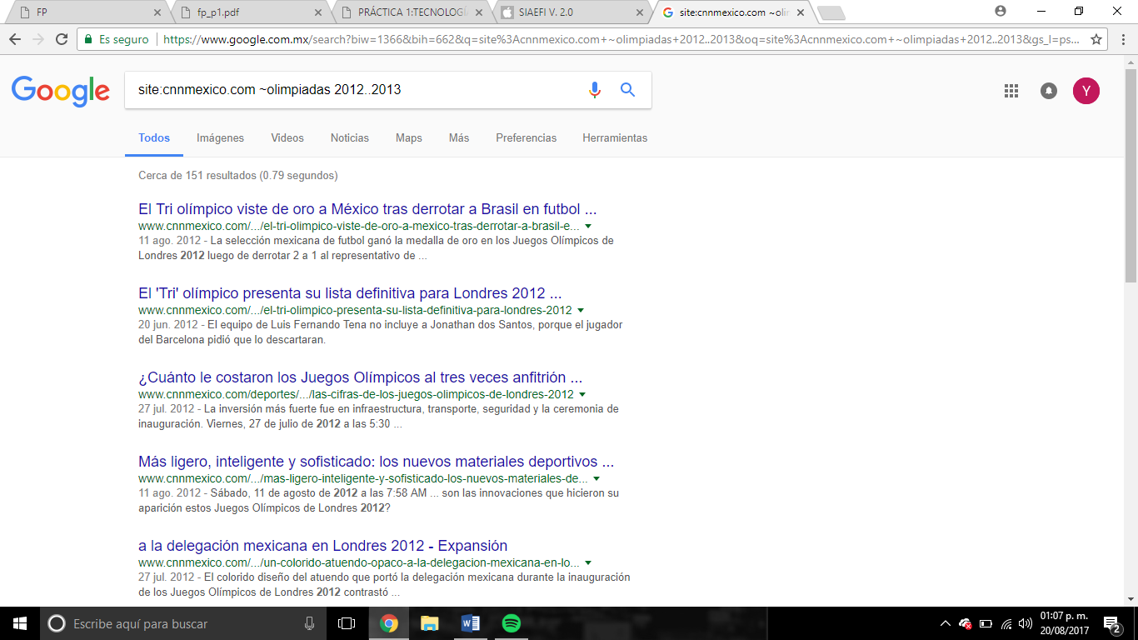

En este ejercicio utilizamos los comandos site:, ~, .. para obtener un resultadode una página en especifico, el segundo es para que busque cosas relacionadas con una palabra y el uúltimo es para dar un rango de busqueda en números.

8.-
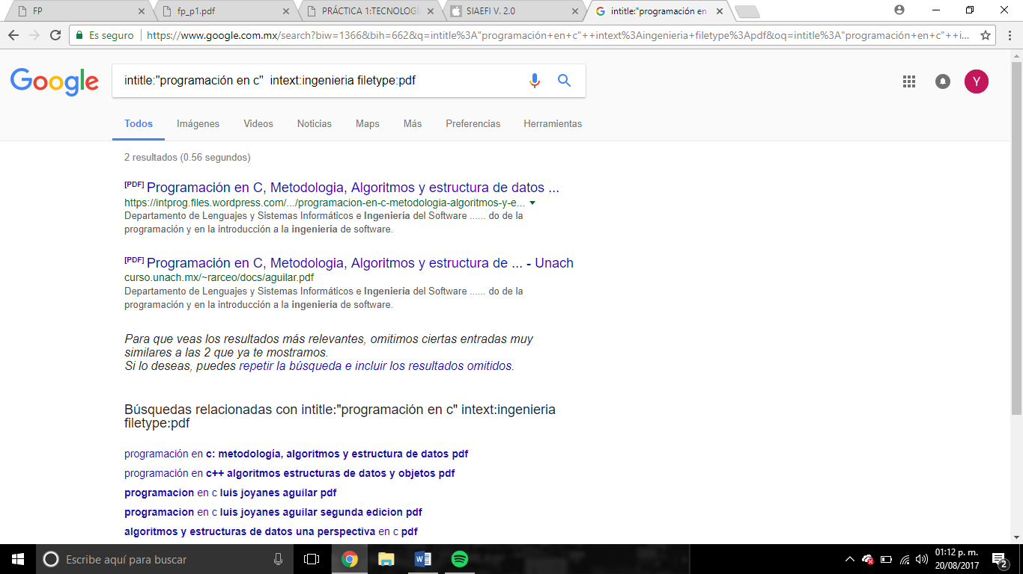

En este ejercicio utilizamos el comando intitle: para encontrar páginas que tengan como titulo esa palabra, el comando intext: para restringir los resultados que tuvieran un termino en especifico y el comando filetype: para obtener un tipo de documento en especial.
9.-
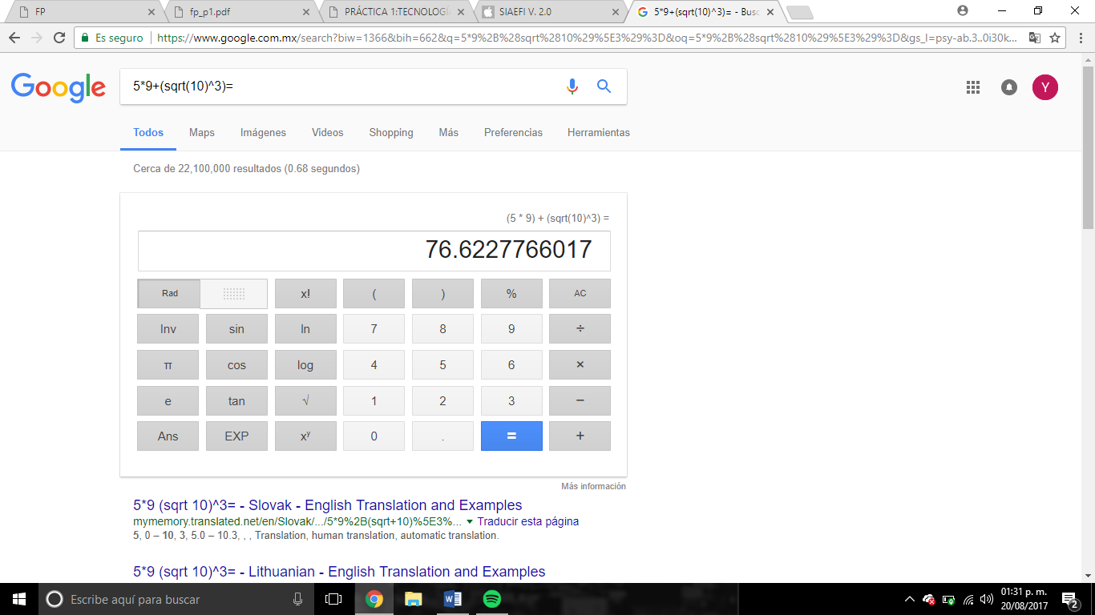

El buscador de Google tambien tiene una calculadora como herramienta y solo basta con poner la operación que de la cual se desea saber el resultado en la barra buscadora.

10.-
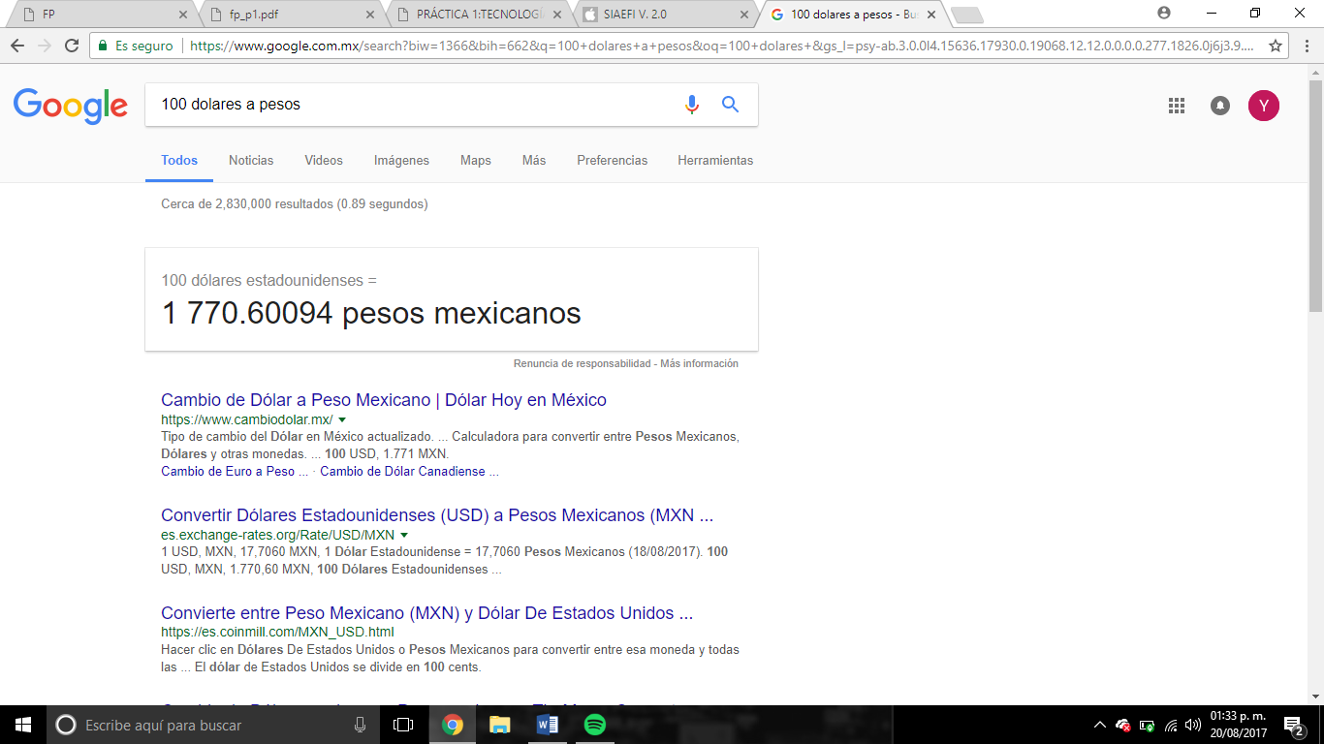

El buscador de Google tambien permite convertir unidades de cualquier tipo y solo es necesrio ingresar en la barra buscadora la cantidad de unidades y la equivalencia que se desea obtener.

11.-
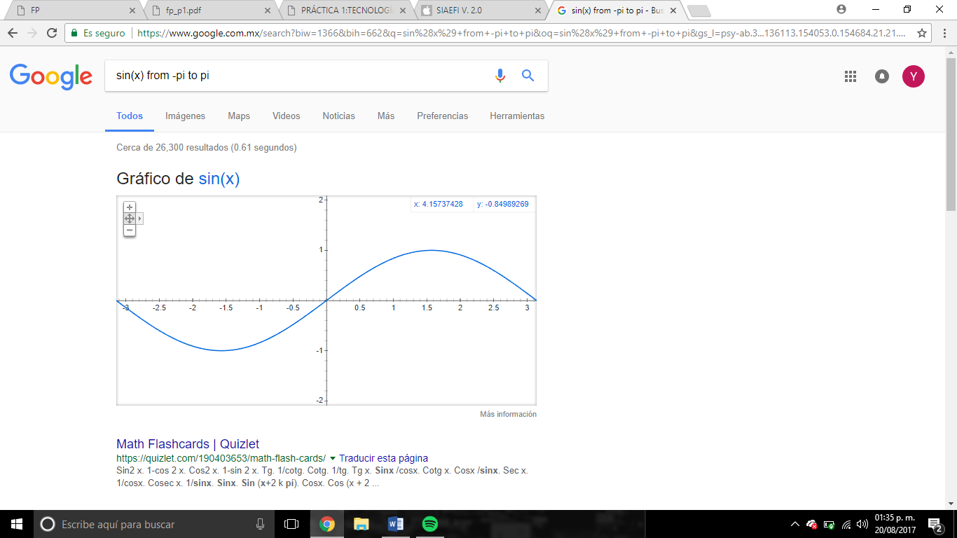

Tambien es posible graficar funciones google, solo es necesario ingresar la función en la barra buscadora agregando los intervalos de la función que se quiera gráficar.

12.-
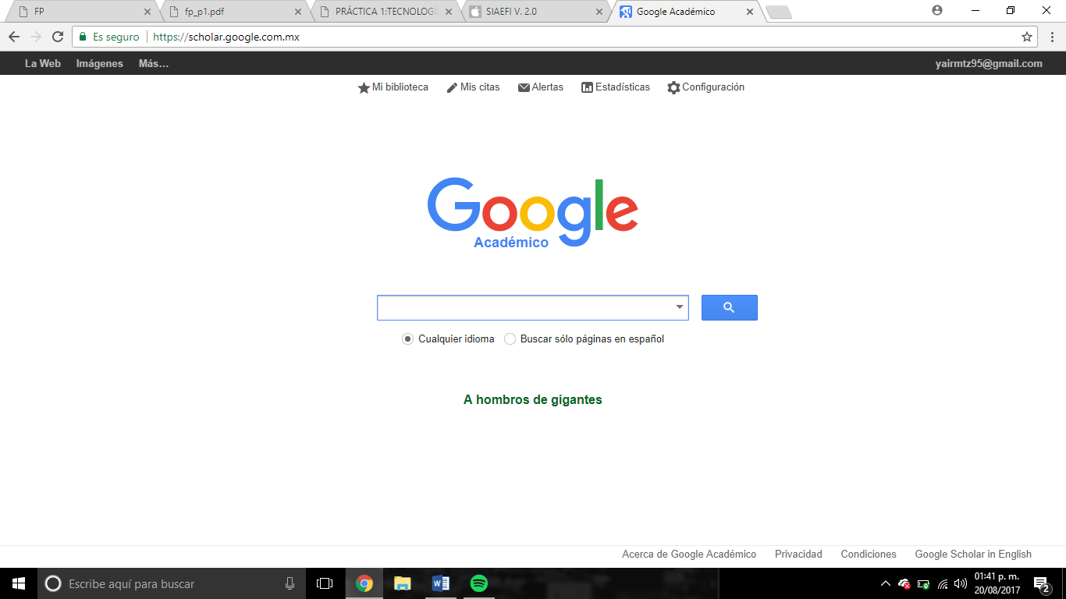

En este ejercicio aprendimosa utilizar google academico, el cual es una version de google dedicado al mundo académico, en donde podemos encontrar articulos de revistas científicas.

13.-
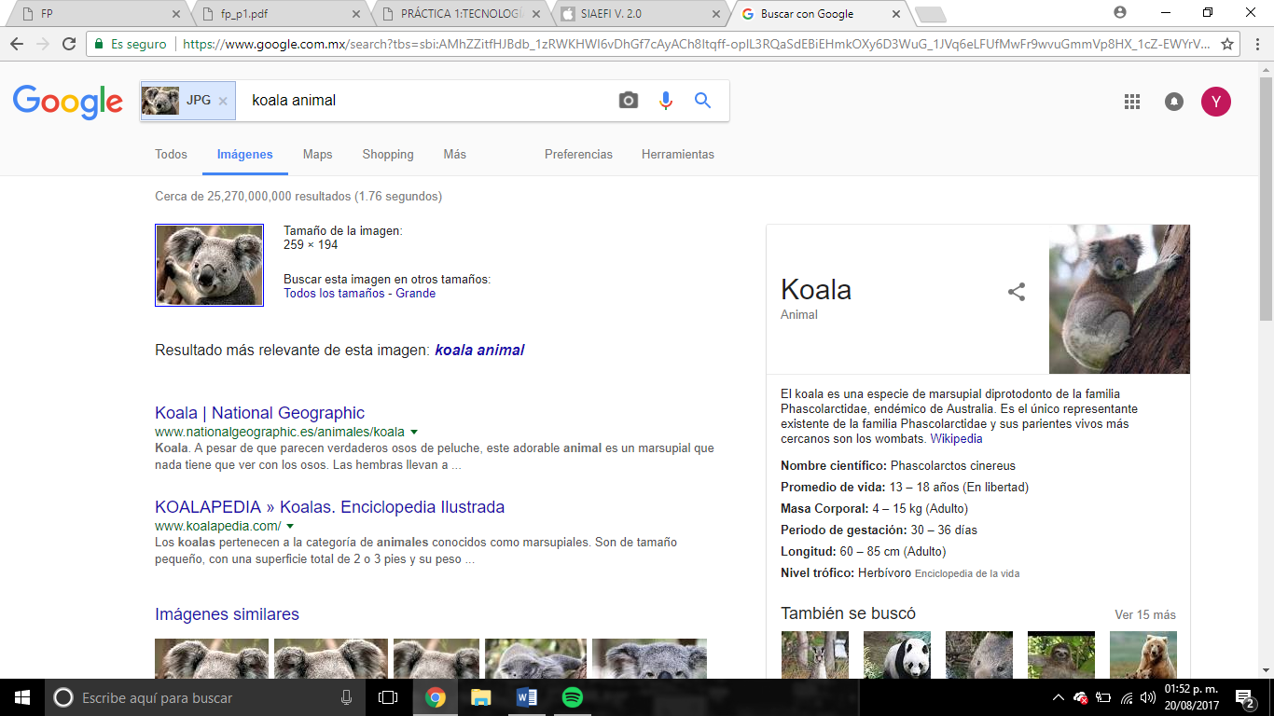

Tambien se puede encontrar resultados relacionados con una imagen, solo basta con arrastrar la imagen hacia la barra de busqueda.

Ejercicio Con Google Forms:
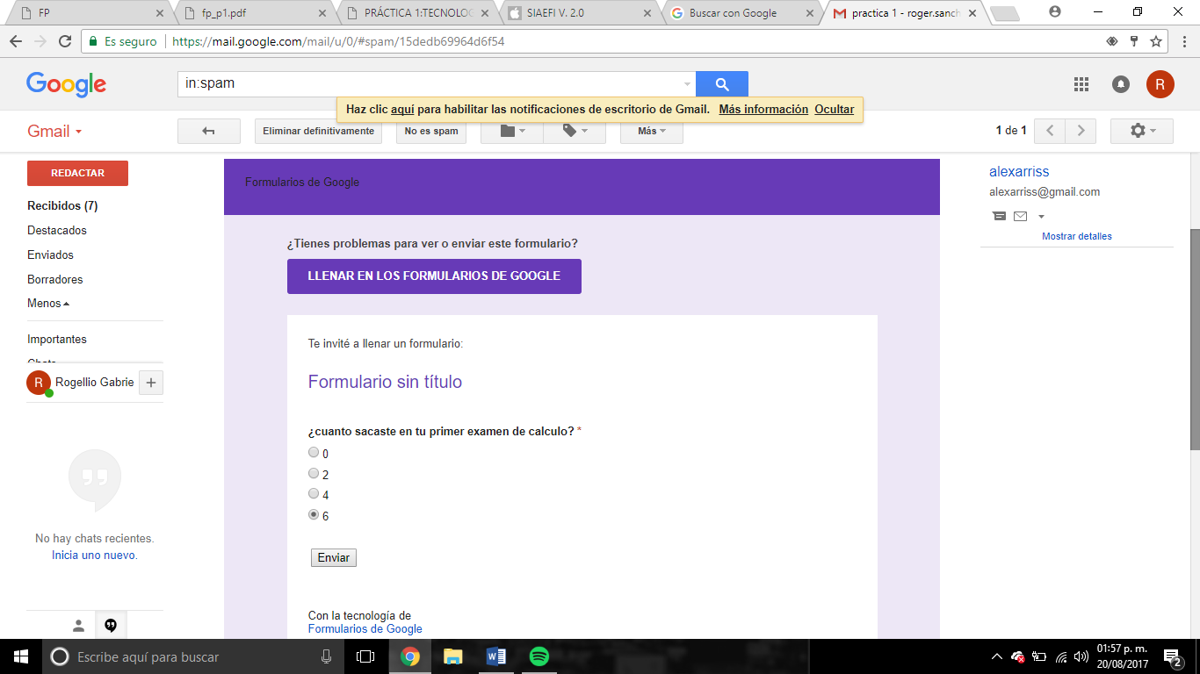

Conclusiones: En esta práctica aprendimos a utilizar varias herramientas que nos ayudaran a lo largo de nuestra carrera sobre todo a como filtrar la información que necesitemos buscar para encontrar la información requerida sin tener en el resultado páginas que no nececsitamos de esta menera e nos falicitarán actividades, trabajos, tareas y proyectos. Tambien aprendimos a almacenar información en la nube y a organizar informacion en un repositorio, lo cual nos permitirá tener un control de nuestra información.

Bibliografía:

https://www.google.com.mx/
http://scholar.google.es/
http://www.google.com/imghp
https://maps.google.com/
https://github.com.

